СХЕМА
участка, предназначенного для искусственного лесовосстановления

Местоположение участка: Камчатский край, Елизовский муниципальный район, Елизовское лесничество, Корякское участковое лесничество, квартал 200 выделы 23, 36, 37
Масштаб: 1:50000
Площадь 50,0 га
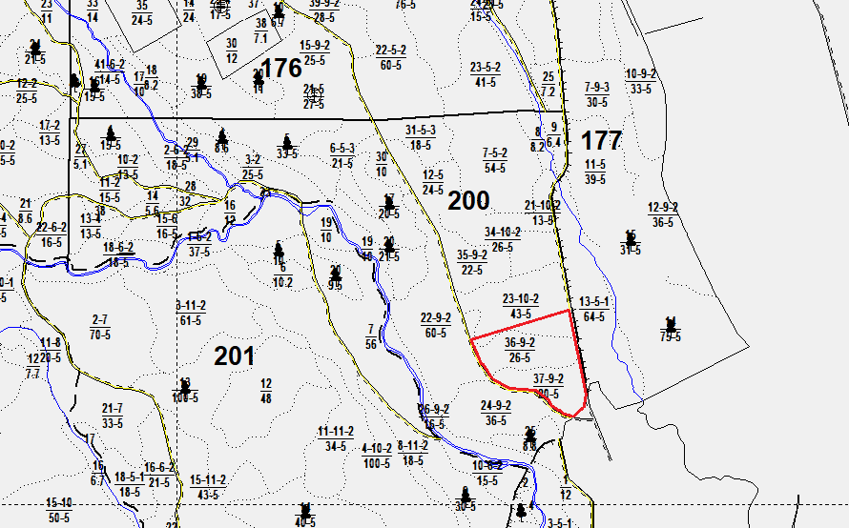

Условные обозначения
200 | Номер квартала
 | Граница квартала
36-9-2  26-5 | Номер выдела - Класс возраста - Группа запаса  Площадь выдела - Бонитет
…… | Граница выдела
 | Граница участка, предназначенного для искусственного лесовосстановления

